Форма 501. КРАТКИЙ НАУЧНЫЙ ОТЧЕТ
1.1. Номер проекта 07-06-00277
1.2. Руководитель проекта Абруков Виктор Сергеевич
1.3. Название проекта Разработка моделей социальных явлений с помощью методов интеллектуального анализа данных
1.4. Вид конкурса а
1.5. Год представления отчета (2007)
1.6. Вид отчета 2)
1.7. Аннотация
Целями первого этапа проекта были разработка методологии и технологий применения методов интеллектуального анализа данных (МИАД) – Data Mining при анализе данных о разведенных семьях, решение конкретной задачи - построения моделей семейных отношений, приводящих к разводу; сравнение результатов, полученных с помощью МИАД с результатами, полученными с помощью стандартных статистических методов социологических исследований; определение дальнейших задач проекта.

При выполнении проекта использовались данные, собранные социологами - участниками проекта у разводящихся супругов в рамках оказания консультационной помощи («глубинные» интервью). Всего было использовано 42 интервью.

За первый год выполнения проекта на примере экспериментальных исследования семейных отношений (расторжение брака) разработана методология и технологии применения методов интеллектуального анализа данных (дерево решений, искусственные нейронные сети, карты Кохонена) при выявлении закономерностей семейных отношений, построении качественных и количественных моделей семейных отношений, прогнозировании семейных отношений и выработки управляющих мер с целью оптимизации семейных отношений. Это может иметь большое значение для муниципальных и государственных служб планирования и оказания помощи семьям, для разнообразных социологических служб.

Полученные результаты показывают, что МИАД могут рассматриваться как весьма перспективные при решений задач анализа и моделирования и для других социальных явлений, в частности при анализе таких проблем, как: поиск работы, подбор кадров, прием абитуриентов в ВУЗ.

Среди выводов по результатам работы на первом этапе выполнения проекта:
1.Проведено сравнение статистических методов и МИАД при анализе социальных явлений на примере семейных отношений разводящихся супругов.
2.Разработана методология и технология применения МИАД при анализе социальных явлений. Разработана структура базы данных, совокупность методик обработки и анализа данных и представления данных при анализе семейных отношений. Сформирован перечень факторов, влияющих на продолжительность брака, определены наиболее значимые факторы.
3.Впервые создана система методов анализа и прогнозирования продолжительности брака для различных случаев (до брака, в процессе брака). Система позволяет ставить «вычислительные» эксперименты, позволяет наглядно представить результаты моделирования.
4.Впервые построены многофакторные модели брака, способные аппроксимировать влияние комплекса внутренних и внешних факторов на продолжительность брака и обладающие прогностическими возможностями. Они также обладают возможностями выработки мер способствующих продлению брака.
5.Определены дальнейшие задачи проекта. Разработаны новые формы анкет-интервью для анализа различных типов семейных отношений.
1.8. Полное название организации, где выполняется проект ФГОУ ВПО "Чувашский государственный университет им. И.Н. Ульянова"

Форма 502. КРАТКИЙ НАУЧНЫЙ ОТЧЕТ
2.1. Номер проекта 07-06-00277
2.2. Руководитель проекта Abrukov Victor Sergeyevich
2.3. Название проекта Development of social phenomena models by means of methods of intellectual data analysis
2.4. Год представления отчета (2007)
2.5. Вид отчета 2
2.6. Аннотация
The purposes of the first stage of the project:
- Development of the methodology and technologies of application of methods of the intellectual analysis of the data (MIAD) - Data Mining at the analysis given about divorced families,
- Solution of the concrete task - task of build-up of models of the family ratios resulting in to divorce,
- Matching outcomes obtained with the help MIAD with outcomes, obtained with the help of reference statistical methods of sociological researches,
- Definition of the further tasks of the project.
The data assembled by the sociologists - by the participants of the project for the diluting spouses ("«depth" interview) utilized at execution of the project. 42 interviews utilized.
For the first year of execution of the project on an example of experimental research of the family ratios (the cancellation of a reject) was made the following. The methodology and technologies of application of methods of the intellectual analysis of the data (correlation analysis, tree of solutions, artificial neural networks, Cohonen card) designed at detection of legitimacies of the family ratios, build-up of quality and quantitative models of the family ratios, prediction of the family ratios and framing of controlling standards (measures) with the purpose of optimization of the family ratios. It can have major value for municipal and state services of planning and rendering assistance to families, for manifold sociological services.
The obtained outcomes show, that MIAD can be considered as rather perspective methods at problem solving of the analysis and simulation for other social appearances, in particular at the analysis of such problems, as: search of operation, selection of frames, reception(trick) of the entrants in high school.
Among outputs by results of operation at the first stage of execution of the project:
1. Matching statistical methods and MIAD at the analysis of social appearances on an example of the family ratios of the diluting spouses was made.
2. The methodology and the technologies of application MIAD at the analysis of social appearances designed. Frame of the database, collection of techniques of processing both analysis of the data and the data representations designed also. The enumeration of the factors influential in a duration of a reject, was generated. The most significant factors were defined.
3. For the first time system of methods of the analysis and prediction of a duration of a reject for various cases was created. The system allows putting "computing experiment”. It is intended for learning, prediction, and also optimization of the family ratios. It allows visually to present outcomes of simulation, to consider their change depending on various parameters.
4. For the first time multifactor models of a reject capable to approximate influence of the complex of the internal and external factors on duration of a reject and possessing prognostic possibilities were constructed. They also have possibilities of framing of standards (measures) preventing decay of a reject.
5. The further tasks of the project were defined. The new forms of the questionnaire for the analysis of various types of the family ratios were created.
2.7. Полное название организации, где выполняется проект
Uljanov Chuvash State University

Форма 503. РАЗВЕРНУТЫЙ НАУЧНЫЙ ОТЧЕТ
3.1. Номер проекта 07-06-00277
3.2. Название проекта Разработка моделей социальных явлений с помощью методов интеллектуального анализа данных
3.3. Коды классификатора, соответствующие содержанию фактически проделанной работы 06-340 07-540
3.4. Объявленные ранее цели проекта на 2007 год
Целями первого года выполнения проекта были разработка методологии и технологий применения методы интеллектуального анализа данных при анализе данных о разведенных семьях, решение конкретной задачи - построения моделей семейных отношений, приводящих к разводу; сравнение результатов, полученных с помощью МИАД с результатами, полученными с помощью стандартных статистических методов социологических исследований; определение дальнейших задач проекта.
3.5. Степень выполнения поставленных в проекте задач
Цели первого года выполнения проекта выполнены полностью.
3.6. Полученные за отчетный год важнейшие результаты
1.Проведено сравнение статистических методов и МИАД при анализе социальных явлений на примере семейных отношений разводящихся супругов.
2.Разработана методология и технология применения МИАД при анализе социальных явлений. Разработана структура базы данных, совокупность методик обработки и анализа данных и представления данных при анализе семейных отношений. Сформирован перечень факторов, влияющих на продолжительность брака, определены наиболее значимые факторы.
3.Создана система методов анализа и прогнозирования продолжительности брака для различных случаев (до брака, в процессе брака).
4. Система позволяет ставить «вычислительные» эксперименты, позволяет наглядно представить результаты моделирования.
5.Построены многофакторные модели брака, способные аппроксимировать влияние комплекса внутренних и внешних факторов на продолжительность брака и обладающие прогностическими возможностями. Они также обладают возможностями выработки мер способствующих =продлению брака.
6.Определены дальнейшие задачи проекта. Разработаны новые формы анкет-интервью для анализа различных типов семейных отношений.
3.7. Степень новизны полученных результатов
1.Разработаны новые структуры базы данных для анализа семейных отношений с помощью интеллектуальных методов анализа данных, сформирован новый перечень факторов, влияющих на продолжительность брака, определены наиболее значимые факторы.
2.Впервые создана система методов анализа и прогнозирования продолжительности брака для различных случаев (до брака, в процессе брака).
3.Впервые построены многофакторные модели брака, способные аппроксимировать влияние комплекса внутренних и внешних факторов на продолжительность брака и обладающие прогностическими возможностями. Они также обладают возможностями выработки мер предотвращающих распад брака.
4.Разработаны новые формы анкет-интервью для анализа различных типов семейных отношений
В целом, полученные результаты являются новыми. Участникам проекта не известны ранее полученные подобные результаты.
3.8. Сопоставление полученных результатов с мировым уровнем
Полученные результаты сопоставимы с мировым уровнем применения интеллектуальных методов анализа данных по используемым методам и глубине анализа данных
3.9. Методы и подходы, использованные в ходе выполнения проекта
При выполнении проекта использовались новые данные, собранные социологами - участниками проекта у разводящихся супругов в рамках оказания консультационной помощи («глубинные» интервью). Всего было использовано 42 интервью. Они содержат в себе данные о супругах, их родительских семьях, детях, взаимоотношениях между супругами и др. Для анализа данных использовались статистические методы (программа SPSS) и методы интеллектуального анализа данных (новая оригинальная аналитическая платформа Deductor, разработчик – ООО «Информационные системы» - BaseGroup Lab, г. Рязань, www.basegroup.ru). Были использованы следующие интеллектуальные методы анализа данных: дерево решений, искусственные нейронные сети, карты Кохонена, а также корреляционный анализ.
Использовались новые, разработанные участниками проекта структуры базы данных. Впервые были построены многофакторные "вычислительные" модели брака, способные аппроксимировать влияние комплекса внутренних и внешних факторов на продолжительность брака и обладающие прогностическими возможностями. Они также обладают возможностями выработки мер способствующих продлению брака. Были разработаны новые формы анкет-интервью для анализа различных типов семейных отношений
3.10.1. Количество научных работ, опубликованных в ходе выполнения проекта 0
3.10.2. Количество научных работ, подготовленных в ходе выполнения проекта и принятых к печати в 2007 году 0
3.11. Участие в научных мероприятиях по тематике проекта, которые проводились при финансовой поддержке Фонда 3
3.12. Использовалось ли оборудование центров коллективного пользования 2
3.13. Участие в экспедициях по тематике проекта, проводимых при финансовой поддержке Фонда 0
3.14. Финансовые средства, полученные от РФФИ 240000
3.15.1. Вычислительная техника и научное оборудование, приобретенные на средства Фонда компьютер (ноутбук)
    - Адреса (полностью) ресурсов в Интернете, подготовленных авторами по данному проекту http://www.chuvsu.ru/~victor/data_mining.htm
    - http://abrukov.narod.ru/business.html
    - http://www.7ya.ru/conf/confer-theme.aspx?cid=Single&tid=3908
    - http://forum.myjane.ru/viewtopic.php?t=18924
    - http://forum.nanya.ru/index.php?s=20e445f82587d5e0001a4442b1fac39d&showtopic=59211&pid=584209&st=0&#entry584209

Форма 510. ЗАЯВКА НА 2008 год
10.1. Номер проекта 07-06-00277
10.2. Код классификатора 06-340 07-540
10.3. Ключевые слова Социальная реальность, семейные отношения, поиск работы и подбор кадров, образование, интеллектуальный анализ, технологии, вычислительные модели
10.4. Цели очередного годичного этапа, связь с основной задачей проекта
В соответствии с основной заявленной целью проекта - разработкой методологической базы и технологий применения методов интеллектуального анализа данных при исследовании социальных явлений на примере семейных отношений и построении их новых моделей - целями очередного годичного этапа являются:
1)Сбор и обработка новых социологических данных по новым анкетам – интервью с помощью Web-технологий, определение наиболее информативных параметров семейных отношений и определение взаимосвязей между ними, построение новых моделей семейных отношений. Использование в качестве целевых функций других параметров семейных отношений: количество детей, общая удовлетворенность браком и др.
2)Исследование «счастливых» семей, продолжительность брака которых более десяти и двадцати лет.
3)Проверка (тестирование) новых моделей.
4)Выработка мер оказание помощи молодым семьям, мер социальной защиты института семьи в целом. Информационное сопровождение территориальных служб поддержки семьи. Информационная помощь семьям в кризисных ситуациях, молодым семьям; людям, готовящимся к браку. Разработка методических указаний для социологов по проведению анализа данных с помощью МИАД. Разработка готовых платформ анализа и выдачи прогнозов и решений для использования их неспециалистами в области анализа данных, распространение их в качестве «советчиков» через Интернет, государственные и общественные организации.
5)Постановка новых задач проекта в соответствии с полученными результатами.
6)Изучение возможностей использования МИАД в кадровых службах и агентствах.
7)Развитие и ведение сайта проекта на сервере Чувашского государственного университета, обсуждение проекта на сайтах, посвященных семейным отношениям, представление и публикация результатов выполнения проекта в трудах конференций и журналах.
10.5. Ожидаемые в конце 2008 г. научные результаты
Комплекс новых технологий, позволяющих получать принципиально новые знания и выявлять новые социальные явления и механизмы их возникновения в области семейных отношений, прогнозирования семейных отношений и выбора управляющих воздействий. Новые «вычислительные» многофакторные модели семейных отношений различного назначения. Методологическая база и технологии применения МИАД при исследовании других социальных задач (поиск работы и подбор кадров, организация приема в ВУЗ)

Форма 511. ВОЗМОЖНОСТИ ИСПОЛЬЗОВАНИЯ РЕЗУЛЬТАТОВ
ЗАВЕРШЕННОГО ПРОЕКТА РФФИ В ПРИКЛАДНОЙ ОБЛАСТИ
11.1. Номер проекта 07-06-00277
11.2. Приоритетное направление развития науки и техники, в котором, по мнению исполнителей проекта, можно использовать результаты завершенного проекта РФФИ 4
11.3. Планируемая продолжительность работы 1
11.4. Предлагаемое авторами название работы в прикладной области
1. Информационная помощь муниципальным и государственным территориальным органам в области семейных отношений
2. Диагностика и управление рынком труда: поиск работы и подбор кадров
3. Информационная помошь ВУЗам и ССУЗам в организации приема в учебное заведение
11.5. Ожидаемые результаты работы в прикладной области
1.Разработана методология и технологии применения методов интеллектуального анализа данных (МИАД) при анализе социальных явлений. Разработана структура базы данных, совокупность методик обработки и анализа данных и представления данных при анализе семейных отношений. Сформирован перечень факторов, влияющих на продолжительность брака, определены наиболее значимые факторы.
2.Впервые создана система методов анализа и прогнозирования продолжительности брака для различных случаев (до брака, в процессе брака). Система позволяет ставить "вычислительный эксперимент» и предназначена для изучения, прогнозирования, а также оптимизации семейных отношений. Она позволяет наглядно представить результаты моделирования, рассмотреть их изменение в зависимости от различных параметров.
3.Впервые построены многофакторные «вычислительные» модели брака, способные аппроксимировать влияние комплекса внутренних и внешних факторов на продолжительность брака и обладающие прогностическими возможностями. Они также обладают возможностями выработки мер предотвращения распада брака.
4.Определены дальнейшие задачи проекта. Разработаны новые формы анкет-интервью для анализа различных типов семейных отношений.
Полученные результаты показывают, что МИАД могут рассматриваться как весьма перспективные при решений задач анализа и моделирования и для других социальных явлений, в частности при анализе таких проблем, как: подбор кадров (предотвращение «разводов» предприятия и работника), прием абитуриентов в ВУЗ (прогнозирование будущей успеваемости абитуриентов, предотвращении кризисов в обучении).
Для применения МИАД при решении заявленных прикладных работ имеется аналитическая платформа «Deductor» (разработчик – российская фирма ООО «Аналитические технологии» - BaseGroup Lab, г. Рязань, www.basegroup.ru), представляющая собой единый комплекс средств, необходимых для решения разнообразных аналитических, диагностических и прогностических задач. Она включает в себя готовое к заполнению хранилище данных, средства загрузки данных различных форматов, средства предобработки и очистки данных, построения различных моделей данных, визуализации полученных результатов. Она позволяет обрабатывать нерегламентированные запросы, проводить анализ тенденций и закономерностей по принципу "что-если", соотносить гипотезы со сведениями, хранящимися в базе данных, находить аномальные значения, оценивать последствия принятия решений и меры необходимые для их предотвращения. Дедуктор может быть применен фактически для любых задач, где требуется консолидировать данные, отобразить их различными способами, построить модели и применить полученные модели к новым данным.

Расширенный вариант отчета с иллюстрациями
Разработка моделей социальных явлений с помощью методов интеллектуального анализа данных

Введение. Постановка задачи.

Социальные и социально-экономические системы относятся к классу сверхсложных систем. Они включают в себя разнообразные подсистемы и элементы, характеризуются большим количеством параметров. Их образование и развитие определяется взаимодействием, часто нелинейным, различных внутренних и внешних факторов. Поэтому их исследование, создание их моделей всегда сопровождается большими трудностями. С этой точки зрения, проблема развития методов исследования и моделирования социальных и социально-экономические систем на основе использования междисциплинарных подходов, сочетания чисто математических методов и современных методов анализа данных является очень актуальной.

Семья – пример сложной социально-экономической системы. Образование семьи (заключение брака) и распад семьи (расторжение брака, развод) являются одними из наиболее распространенных социальных явлений. Поэтому задачи ее исследования является очень важными. В частности, очень важными являются задачи определения условий образования долговременной («счастливой») семьи, диагностики существующих семейных отношений, определения причин возникновения кризиса брака, выработки мер предотвращения кризиса брака. Причем, по данным самых разных социологических опросов, самой значимой сферой жизни и молодые и пожилые, и богатые и бедные считают семью. На вторых и третьих местах – работа, друзья, религия, политика.

Но в настоящее время не существуют научно обоснованных критериев определения перспектив будущего брака и диагностики существующего брака, отсутствуют многофакторные количественные модели семейных отношений. Главной причиной является сложность семейных отношений, в которых переплетаются психо-физиологические, социальные, экономические и другие факторы. С этой точки зрения перспективными методами исследования являются методы интеллектуального анализа данных (МИАД) или, как их называют, методы «добычи знаний» (Data Mining), которые позволяют одновременно анализировать как количественные, так и качественные данные, получать многофакторные вычислительные модели.

Цель работы

Целью данного проекта в целом была разработка методологической базы и технологий применения МИАД при анализе социальных явлений и построении новых моделей социальных явлений на примере анализа семейных отношений.

Целями первого этапа проекта были разработка методологии и технологий применения методы интеллектуального анализа данных при анализе данных о разведенных семьях, решение конкретной задачи - построения моделей семейных отношений, приводящих к разводу; сравнение результатов, полученных с помощью МИАД с результатами, полученными с помощью стандартных статистических методов социологических исследований; определение дальнейших задач проекта.

Методы исследования, результаты и их обсуждение
При выполнении проекта использовались данные, собранные социологами - участниками проекта у разводящихся супругов в рамках оказания консультационной помощи («глубинные» интервью). Всего было использовано 42 интервью. Пример данных полученных в процессе интервью приведен в Табл.1 (см. Приложения к отчету). Она содержит в себе оцифрованные данные о супругах, их родительских семьях, детях, взаимоотношениях между супругами и др. Используемые сокращения приведены под таблицей. Для анализа данных использовались статистические методы (программа SPSS) и МИАД (аналитическая платформа Deductor, разработчик – ООО «Аналитические технологии» - BaseGroup Lab, г. Рязань, www.basegroup.ru).
Были получены следующие результаты.

1. На основе опыта социологов, участников проекта, а также имеющихся литературных данных были сформулированы гипотезы о взаимосвязях параметров семейных отношений разводящихся супругов. Часть гипотез приведена в Табл. 2 – первой колонке.

2. Эти гипотезы были проверены с помощью программы SPSS и МИАД.

3. При обработке данных с помощью SPSS были использованы следующие методы: Т-тест, Хи - квадрат и многофакторный анализ. Первые два метода дали приемлемые результаты (анализировались попарно различные столбцы Табл.1.), последний (многофакторный анализ) показал неудовлетворительные результаты: уже при числе столбцов (анализируемых переменных) – три, результаты анализа не позволили выявить достаточно определенные зависимости, наблюдались явные противоречия. Основной причиной явилось недостаточное количество примеров и наличие пропусков в данных, объясняемое особенностями (правилами) проведения социологических исследований, в соответствии с которыми социологическое исследование основано исключительно на добровольности ответов и любой вопрос может быть проигнорирован респондентом. Несмотря на то, что для обеспечения условий применения статистических методов количество примеров искусственно, за счет дублирования записей, было увеличено в четыре раза (процедура взвешивания данных), метод многофакторного анализа не позволил с достаточной определенностью говорит о выявлении каких-либо зависимостей. Обобщенные результаты проверки некоторых гипотез с помощью «Т-теста» и «Хи- квадрата» приведены в Табл. 2 – второй столбец.

3. При обработке данных с помощью МИАД были использованы следующие методы: корреляционный анализ, дерево решений, искусственные нейронные сети, карты Кохонена. Использовались непосредственно данные интервью без оцифровки (пример - см. Табл. 3). Результаты проверки приведены в Табл.2 – третий столбец.

4. Сравнительный анализ результатов проверки гипотез показал, что МИАД являются значительно более гибкими и точными инструментами анализа, обладают бо’льшими возможностями, не требуют обязательной оцифровки каждого параметра (позволяют анализировать как цифровые данные, так и качественные), не требуют искусственного увеличения – дублирования записей, позволяет анализировать ограниченное количество примеров при наличии пропусков в некоторых параметрах, являются значительно более наглядными.

5. В дальнейшем при выполнении проекта использовались только МИАД. Основное внимание было уделено не проверке гипотез, а «добыче знаний» - выявлению закономерностей существующих в данных и построению моделей разводящихся семей. В качестве целевой функции была выбрана продолжительность брака и была проведена детальная обработка и анализ собранных социологами данных и обнаружены новые закономерности, описывающие семейные отношения. Примеры некоторых полученных результатов, иллюстрирующих возможности методов представлены на Рис. 1-6 (Приложения).
Метод корреляционного анализа (рис. 1), метод дерева решений (рис. 2), метод карт Кохонена (рис. 5-6). Метод искусственных нейронных сетей (рис. 3 и 4). С помощью двух последних методов были созданы «вычислительные» модели семейных отношений, позволяющие на основе интервью-анкет определять (прогнозировать) продолжительность брака для людей, вступающих в брак, для людей, живущих в настоящее время в браке. Эти модели могут быть представлены в двух видах: модели, предназначенные для «аналитиков» - специалистов в области анализа данных, и модели, предназначенные для «пользователей». Первые – позволяют менять сценарии анализа данных и строить свои версии моделей на своих данных, вторые – позволяют получать прогноз на основе своих данных без изменения сценария анализа данных и модели. В последнем случае работа пользователя не требуют никаких иных знаний, кроме знания основ работы на компьютере.

Результаты, полученные с помощью МИАД, были обсуждены на различных сайтах Интернет-сообщества, посвященных семейным отношениям (список приведен в разделе «Представление полученных результатов»). Возможности моделей были проверены с помощью новых анкетных данных, представленных участниками (разведенные супруги) форумов на сайтах (пример – см. рис.4).

Верификация их, поиск новых закономерностей и получение новых моделей семейных отношений требует дальнейших исследований.

6. Анализ полученных результатов показал, что МИАД позволяют принципиально расширить возможности исследования социальных явлений с точки зрения выявления закономерностей существующих в социологических данных, построения новых, в том числе «вычислительных» моделей социальных явлений, прогнозирования семейных отношений и выработки мер, направленных на увеличение продолжительности брака.

7. На основе проведенного анализа, анализа литературы по теме проекта, а также в процессе обсуждения результатов работы на форумах сайтов, посвященным семейным отношениям, были разработаны 7 новых значительно более полных анкет-интервью для будущих социологических опросов, которые можно будет использовать при исследовании различных типов семейных отношений. Они предназначены для следующих типов будущих респондентов: разведенных супругов, супружеских пар находящихся в браке, супружеских пар находящихся в «счастливом» браке (более 20 лет), женихов и невест, а также женщин и мужчин не находящихся в браке и не имеющих претендентов на роль супруга. Одна из анкет, наиболее подробная (для разведенных супругов) приведена в Приложениях.

Сбор данных в соответствии с этими анкетами-интервью позволит поставить и решить ряд новых принципиально важных для семейных отношений задач.

Возможно, многие вопросы анкет в том или ином смысле повторяют друг друга, не относятся, на первый взгляд, непосредственно к семейным отношениям и анкеты, в целом, являются избыточными и трудными для заполнения.

В связи с этими возможными замечаниями необходимо сказать следующее.
1. Цель применения подобных подробных анкет на втором этапе проекта – собрать как можно более разнообразную информацию по семейным отношениям, чтобы можно было создать модели семейных отношений различной направленности.
2. При успешном сборе данных, после их анализа с помощью МИАД, число пунктов анкет для каждой конкретной модели будет уменьшено за счет исключения незначимых для данной модели факторов.
3. Сбор данных планируется осуществлять, в первую очередь, с помощью современных информационных технологий (Web-технологий), что позволит существенно расширить число респондентов и облегчить заполнение анкет (в частности планируется заполнение анкет в режиме on-line с максимально дружественным интерфейсом, указанными возможными ответами и выбором ответа нажатием клавиши)

Выводы по результатам работы на первом этапе выполнения проекта

- Проведено сравнение статистических методов и МИАД при анализе социальных явлений на примере семейных отношений разводящихся супругов.
- Разработана методология и технологии применения МИАД при анализе социальных явлений. Разработана структура базы данных, совокупность методик обработки и анализа данных и представления данных при анализе семейных отношений. Сформирован перечень факторов, влияющих на продолжительность брака, определены наиболее значимые факторы.
- Впервые создана система методов анализа и прогнозирования продолжительности брака для различных случаев (до брака, в процессе брака). Система позволяет ставить «вычислительные» эксперименты, позволяет наглядно представить результаты моделирования.
- Впервые построены многофакторные «вычислительные» модели брака, способные аппроксимировать влияние комплекса внутренних и внешних факторов на продолжительность брака и обладающие прогностическими возможностями. Они также обладают возможностями выработки мер способствующих продлению брака.
- Определены дальнейшие задачи проекта. Разработаны новые формы анкет-интервью для анализа различных типов семейных отношений.

Заключение
За первый год выполнения проекта на примере экспериментальных исследования семейных отношений (расторжение брака) разработана методология и технологии применения методов интеллектуального анализа данных (дерево решений, искусственные нейронные сети, карты Кохонена) при выявлении закономерностей семейных отношений, построении моделей семейных отношений, прогнозировании семейных отношений и выработки управляющих мер с целью оптимизации семейных отношений. Это может иметь большое значение для муниципальных и государственных служб оказания помощи семьям, для разнообразных социологических служб.
В то же время анализ и обсуждение результатов работы показали, что необходимо провести также анализ существующих «счастливых» семей, продолжительность брака которых более 10 и 20 лет и при этом оцениваются респондентами как «счастливые» - с оценкой удовлетворенности браком более 3 (по пятибалльной шкале). Определенным недостатком выполненной работы в целом является то, что такие семьи еще не обследовались (эта работа не планировалась на первом этапе).
Полученные результаты показывают, что МИАД могут рассматриваться как весьма перспективные при решений задач анализа и моделирования и для других социальных явлений, в частности при анализе таких проблем, как: поиск работы и подбор кадров (предупреждение быстрых «разводов» предприятия и работника), прием абитуриентов в ВУЗ (прогнозирование будущей успеваемости абитуриентов, предотвращение кризисов в обучении).

Представление полученных результатов

Полученные результаты были обсуждены на семинарах в Москве (Институт экономики и финансов "Синергия", 05.07.07 и 14.09.07), Рязани (ООО «Аналитические технологии», 12.10.07), на семинаре в Национальном университете Сингапура (НУС) в рамках участия в программе сотрудничества между НУС и восточно-европейскими учеными - Eastern Europe Research Scientists & Students (EERSS) Exchange & Collaboration Programme (26.10.07).

Описание результатов выполнения проекта подготовлено для публикации на сайте разработчика аналитической платформы Deductor - ООО «Аналитические технологии» - BaseGroup Lab, г. Рязань (www.basegroup.ru)

На сервере Чувашского государственного университета размещена аннотация проекта и анкеты для интервью (http://www.chuvsu.ru/~victor/data_mining.htm).

Информационные сообщения о проекте и анкеты были размещены также на следующих сайтах:
- http://abrukov.narod.ru/business.html
- сайте 7ya.ru
http://www.7ya.ru/conf/confer-theme.aspx?cid=Single&tid=3908
- сайте MyJane:
http://forum.myjane.ru/viewtopic.php?t=18924
- nanya.ru: (http://forum.nanya.ru/index.php?s=20e445f82587d5e0001a4442b1fac39d&showtopic=59211&pid=584209&st=0&#entry584209

В процессе выполнения проекта был установлен контакт с респондентами из различных областей России.

В порядке представления возможностей МИАД в исследованиях, не связанных прямо с темой проекта, в 2007 году были опубликованы следующие статьи и тезисы докладов:

1. Abrukov V.S., Troeshestova D.A., Chernov A.S., Pavlov R.A., Smirnov E.V., Malinin G.I., Volkov M.E. Application of Artificial Neural Networks for Solution of Scientific and Applied Problems for Combustion of Energetic Materials. In Book "Advancements in Energetic
Materials and Chemical Propulsion/ Ed. By Kenneth K. Kuo and Juan Dios Rivera, Begell House, Inc. of Redding, USA, Connecticut, 2007.-816 pp., pp. 268-283. ISBN-13: 978-1-56700-239-3, ISBN-10: 1-56700-239-0
2. Щетинин В.Г., Абруков В.С., Бражников А.И. Использование метода самоорганизации при синтезе нейросетевых моделей на малых выборках // Автометрия. 2007. 43, N 5. С. 56 – 65.
3. В.С. Абруков, Р.А. Павлов, П.В.Иванов, Л.А.Максимова, В.О.Ткач. Решение обратных задач оптики с помощью искусственных нейронных сетей. Материалы International Conference «Inverse and Ill-Posed Problems of Mathematical Physics», dedicated to Professor M.M. Lavrent’ev in occasion of his 75-th birthday, August 20-25, 2007, Novosibirsk, Russia, стр. 345-347.
4. Abrukov V.S., Malinin G.I., Volkov M.E. Application Of Artificial Neural Networks For Creation Of “Black Box” Models Of Energetic Materials Combustion. Book of Abstracts of Seventh International Symposium on Special Topics in Chemical Propulsion (7-ISICP). Advancements In Energetic Materials & Chemical Propulsion (Kyoto, Japan, 17-21 September 2007), p. 164

План дальнейшей работы

- Сбор и обработка новых социологических данных по новым анкетам – интервью с помощью Web-технологий, определение наиболее информативных параметров семейных отношений и определение взаимосвязей между ними, построение новых моделей семейных отношений. Использование в качестве целевых функций других параметров семейных отношений: количество детей, общая удовлетворенность браком и др.
- Исследование «счастливых» семей, продолжительность брака которых более десяти и двадцати лет.
- Проверка (тестирование) новых моделей.
- Выработка мер оказание помощи молодым семьям, мер социальной защиты института семьи в целом. Информационное сопровождение территориальных служб поддержки семьи. Информационная помощь семьям в кризисных ситуациях, молодым семьям, людям, готовящимся к браку. Разработка методических указаний для социологов по проведению анализа данных с помощью МИАД. Разработка готовых платформ анализа и выдачи прогнозов и решений для использования их неспециалистами в области анализа данных, распространение их в качестве «советчиков» через Интернет, государственные и общественные организации.
- Постановка новых задач проекта в соответствии с полученными результатами.
- Изучение возможностей использования МИАД в кадровых службах и агентствах.
- Развитие и ведение сайта проекта на сервере Чувашского государственного университета, обсуждение проекта на сайтах, посвященных семейным отношениям, представление и публикация результатов выполнения проекта в трудах конференций и журналах.

Для выполнения работ по проекту в 2008 году привлекаются начальник отдела АСУ ОАО «Чебоксарский агрегатный завод», инженер-программист каф. теплофизики ЧГУ, а также инженер ООО «Аналитические технологии», г. Рязань, представитель разработчика аналитической платформы «Дедуктор».

В связи с расширением тематики проекта, увеличением объема работ, и привлечением двух дополнительных участников проекта запрашиваемое финансирование увеличено до 340000 рублей (форма 510)

07-06-00277

ПРИЛОЖЕНИЯ
Таблица 1. Данные, собранные социологами - участниками проекта у разводящихся супругов в рамках оказания консультационной помощи («глубинные» интервью).
Ист  ец | лет  ей | лет  ему | прод.  бра | бер.  до  бр | кол.  дет  ей | лет.  1  реб | лет  2  реб | №  бра  ка | На  си  лие | При  ч.ра  зв | Ее  тип  сем | Нал  ич  б,с | Отн  ош  ени | Его  тип  сем | Нал  ич  б,с | Отн  ош  ени | Раз  дпр  ож | Мат  ер.  пот | Зам  уж | Бес  Еда  с | Отв  Ет  чик | Сле  зы
0 | 35 | 34 | 0.6 | 1 | 1 | 12 |  | 11 | 5 | 5 | 115 | 1 | 1 | 1 | 5 | 4 | 7 | 2 | 3 | 0 | 0 | 0
0 | 33 | 43 | 13 | 0 | 1 | 11 |  | 12 | 12 | 1 | 1 | 6 | 1 | 1 | 6 | 2 | 1,6 | 1 | 2 | 0 | 0 | 0
1 | 0 | 0 | 5 | 0 | 1 | 7 |  | 11 | 5 | 7 | 1 | 6 | 3 | 1 | 6 | 3 | 5 | 1 | 3 | 1 | 0 | 0
0 | 0 | 0 | 11 | 0 | 1 | 11 |  | 11 | 2 | 1 | 1 | 6 | 3 | 1 | 5 | 25 | 0,3 | 2 | 3 | 0 | 0 | 1
1 | 0 | 0 | 2, 6 | 1 | 1 | 2 |  | 11 | 0 | 7 | 0 | 6 | 4 | 1 | 6 | 1 | 1,5 | 3 | 3 | 1 | 1 | 0
1 | 0 | 0 | 11 | 1 | 1 | 13 |  | 21 | 5 | 5 | 3 | 6 | 4 | 3 | 6 | 4 | 2 | 2 | 3 | 1 | 0 | 0
0 | 0 | 0 | 15 | 0 | 1 | 12 |  | 11 | 0 | 4 | 1 | 1 | 3 | 0 | 6 | 1 | 0,6 | 1 | 3 | 0 | 0 | 0
0 | 0 | 0 | 4,5 | 0 | 1 | 2 |  | 11 | 12 | 1 | 1 | 6 | 1 | 1 | 6 | 25 | 3 | 2 | 3 | 0 | 1 | 0
1 | 0 | 0 | 2 | 1 | 1 | 3 |  | 11 | 12 | 2 | 110 | 6 | 3 | 1 | 6 | 3 | 3 | 3 | 3 | 1 | 1 | 0
0 | 0 | 0 | 14 | 1 | 3 | 14 | 12 | 11 | 12 | 1 | 1 | 6 | 3 | 1 | 5 | 25 | 1 | 1 | 2 | 0 | 0 | 0
0 | 37 | 40 | 17 | 1 | 2 | 17 | 12 | 11 | 12 | 1 | 1 | 6 | 3 | 0 | 1 | 1 | 0 | 3 | 3 | 0 | 0 | 0
0 | 0 | 0 | 2,5 | 1 | 1 | 10 |  | 11 | 5 | 7 | 1 | 6 | 3 | 4 | 6 | 1 | 7 | 2 | 4 | 0 | 0 | 0
1 | 0 | 0 | 4 | 1 | 1 | 8 |  | 11 | 0 | 4 | 1 | 6 | 3 | 1 | 6 | 3 | 4 | 1 | 3 | 1 | 0 | 0
0 | 0 | 0 | 14 | 0 | 1 | 11 |  | 11 | 12 | 9 | 1 | 6 | 2 | 1 | 6 | 2 | 1 | 1 | 4 | 0 | 0 | 0
1 | 37 | 39 | 11 | 1 | 1 | 11 |  | 21 | 0 | 4 | 1 | 6 | 1 | 0 | 0 | 4 | 0,02 | 3 | 3 | 1 | 0 | 0
0 | 32 | 35 | 11 | 0 | 1 | 10 |  | 11 | 12 | 1 | 1 | 6 | 3 | 1 | 6 | 3 | 1,5 | 1 | 4 | 0 | 0 | 0
… | … | … | … | … | … | … | … | … | … | … | … | … | … | … | … | … | … | … | … | … | … | …

Расшифровка сокращений в таблице и порядок оцифровки:

Истец: 0-она, 1-он
Лет ей, Лет ему (в момент развода), в годах, 0 – нет данных
Прод.бра.- продолжительность брака, в годах
Бер.добр. – добрачная беременность, 1- да, 0 – нет.
Кол.детей – количество детей
Лет 1 реб, Лет 2 реб – лет 1-му ребенку, 2-му ребенку
№брака - у истца и ответчика: 11- первый у нее, первый у него, 12 – первый у нее, второй у него, 21 – второй у нее, первый у него, 22 – второй у нее, второй у него
Насилие: 0 –нет, 1 – физическое, 2 – психологическое, 5 – нет сведений
прич.разв – причина развода: алкоголизм - 1, измена - 2, не работает – 3, не сошлись характерами - 4, уехал, длительное отсутствие или раздельное проживание – 5, не хочет работать – 6, есть другая женщина – 7, не названа – 8, бьет – 9.
Ее тип сем (Его тип сем) - 1 – полная, 0 – неполная, 115 – полная до 15 лет, 3 – нет сведений, 4 –другое, с бабушкой, с отчимом
Налич б,с – наличие братьев, сестер, по количеству: 0- нет, 1 – один, 2 – двое, 5 – многодетная, 6 – нет сведений
Отношени - Отношения в родительской семье – 0 – плохие, 1 – не очень хорошие, 2 – отец бил мать, 3 – хорошие, 4 – не известно, 5 – отец пил..
Раздпрож - продолжительность раздельного проживания до момента расторжения брака, в годах
Совмопек – отношение к совместной опеке - 1- лояльное или уже практикуют, 2- отрицательное, 5 – речь не может идти, т.к. отец или мать отсутствуют или нельзя ему доверять детей или взрослые дети не ладят с отцом, может быть агрессивен, показывает сыну порнографию; ведет себя безотвественно, а в приступе белой горячки не контролирует себя; считает ребенка не своим; ему можно доверить ребенка лишь на 2-3 часа, но не на целый день, вообще не интересуется ребенком)
Алименты – готов выплачивать, уже выплачивает – 1, ничего не платит – 2, по минимуму, скорее нет -3, отказ от алиментов – 4
Фин.пом. – при нужде обратится за финансовой помощью - 1 -да, обратится, 2 – скорее нет, т.к. брать нечего, 3 – ни при каких обстоятельствах не обратится, 4 – отсутствие брачного свидетельства или иные причины, по которым она не сможет ее получить
Матер.пот – материальные потери при разводе - 1 – ничего не теряет при разводе, сможет обеспечивать ребенка самостоятельно, 2 – сама обеспечивает, т.к. помощь никто не предлагает, 3 – сведений нет, 4 - теряет при разводе в т.ч. квартиру
Замуж – планирует ли выйти замуж - 1- планирует выйти замуж, 2 – не планирует, 3- сведений нет, 4 – есть сожитель
Беседа с – с кем проведена беседа - 1 - проведена беседа с ним, 0 - с ней
Ответчик – 0 – ответчик отсутствовал на суде, 1- ответчик присутствовал на суде
Слезы – слезы во время беседы – 1 –да, 0 - нет
07-06-00277
Таблица 2. Сравнительный анализ результатов проверки гипотез описывающих
взаимосвязи параметров семейных отношений разводящихся супругов

Гипотезы | Методика и результаты проверки гипотез с помощью программы SPSS | Результаты проверки гипотез с помощью МИАД (аналитическая платформа Deductor)
1. Причины расторжения брака не зависит от продолжительности брака. | Для упрощения обработки всю группу причин разводов разбили на две категории: по причине алкоголизма и не по причине алкоголизма. Разница в продолжительности брака у «алкоголиков» и «не алкоголиков» составляет 1,6 лет, причем, «алкоголиков» жены терпят несколько дольше – 10,2 лет, против 8,6 лет у «неалкоголиков». Отсюда можно сделать вывод по первой гипотезе, что причина развода не связана с продолжительностью брака. | Гипотеза верна. Но как это не парадоксально, при наличии каких либо причин для развода (вернее, когда они указываются в анкете) продолжительность брака растет. В частности, жены алкоголиков обычно терпят больше, прежде чем подать на развод.
2. Существует корреляция между продолжительностью брака и наличием добрачной беременности. | По двум переменным – наличие добрачной беременности и продолжительность брака - существует значимая связь (р=0,016). При наличии добрачной беременности средняя продолжительность брака составляет 8,3 лет, а без беременности – 10,5 лет. | Да. Добрачная беременность слабо, но уменьшает продолжительность брака в нализируемой выборке в целом. Но обнаружен класс семей, у которых добрачная беременность, наоборот увеличивает продолжительность брака - это многодетные семьи, которые входят в зону прогноза.
3. Продолжитель-ность брака не влияет на его устойчивость. Это значит, что развод может застать в любом возрасте. | Данная гипотеза статистически не проверяется. Построение гистограммы частот показывает, что предположение о том, что развод может застать в любом возрасте, в принципе, возможно. | В целом верно, но после 44 лет зависимость резко меняется. К пожилому возрасту наблюдается стабильный рост продолжительности брака
4. Появление насилия в семье зависят от продолжительности брака, т.е. с возрастом мужчины чаще прибегают к какому-то виду насилия. | В процессе анализа гипотеза была переформулирована на следующую: зависит ли наличие насилия в семье от продолжительности брака? Анализ показал, что нет, насилие в семье не зависит от продолжительности брака. | Гипотеза не верна, наличие насилия зависит не от продолжительности брака, а от возраста супругов.
5. Насилие в семье разводящихся (об этом заявляют женщины) коррелирует с насилием в родительской семье мужчины. | С достоверной степенью значимости (р=0,047) гипотеза принимается. Действительно, если женщина говорит о наличии насилия в родительской семье мужа, то вероятность наличия насилия в ее собственной семье существенно выше. | Гипотеза верна. Если насилия в родительской семье мужа не было, то его нет и в их семье, если же в родительской семье мужа было насилие, то вероятность того, что оно будет и в его семье выше
6. Готовность к повторному замужеству определяется возрастом и причиной развода: не готовы к новому браку жены алкоголиков старше 30 лет. | Очень значимая вероятность того, что чем выше возраст, тем меньше желания вступать в брак. Также можно проследить тенденцию: если женщина не является женой алкоголика, то в 70% случаев она в принципе готова вступить в брак, а вот если она жена алкоголика, то количество желающих вступить в новый брак снижается до 55%. | Гипотеза верная. Есть поправка, что если муж алкоголик, а продолжительность брака была короткой, то женщина с большой вероятностью снова вступит в брак.
7. Пол истца и причина развода коррелируют: мужчины чаще предпочитают называть несходство характеров, а женщины чаще разводятся по причине алкоголизма. | Для достоверной проверки гипотезы мало данных, т.к. мало ответов мужчин. | Гипотеза оправдывается, причем женщины также уделяют немалое значение причине «бьет»
8. Возраст ребенка не играет существенной роли при принятии решения о разводе | Не корректная формулировка гипотезы, поэтому проверке она не подлежит. | Гипотеза не оправдывается: до 20 лет, чем старше ребенок, тем более вероятен развод. Далее вероятность падает.
9. Причины развода не зависят от номера брака. | Не корректная формулировка гипотезы, поэтому проверке она не подлежит. | Гипотеза оправдывается: нет определенной зависимости
10. Количество детей в семье зависит от наличия добрачной беременности. | Статистическая проверка гипотезы показала, что наличие добрачной беременности стимулирует рождаемость в браке (1,39 ребенка в браке при наличии добрачной беременности и 1,17 при отсутствии беременности). Гипотеза статистически значима. | Гипотеза оправдывается: при добрачной беременности вероятность большего количества детей увеличивается
11. Выходцы из полных семей (и мужчины и женщины) разводятся не меньше, чем выходцы из неполных семей. | Имеющиеся в нашем распоряжении данные не дают возможности проверить выдвинутую гипотезу, которая оказывается некорректной. | Гипотеза не оправдывается. У выходцев из неполных семей продолжительность брака ненамного, но больше.  Кроме того, анализ показал, что для неполных семей минимальная продолжительность (8) брака, когда у нее неполная семья, а он жил с отчимом или бабушкой. Максимальная продолжительность (12,5), когда она жила с отчимом или бабушкой, а он в неполной семье.
12. Добрачная беременность чаще возникает у вступающих в брак до 25 лет | Гипотеза была переформулирована на следующую: добрачная беременность зависит от возраста матери. Она оказалась значимой. Если добрачная беременность была, то средний возраст рождения первого ребенка – 26,7 лет, в противном случае возраст снижается до 24,9 лет. | Гипотеза не оправдывается
13. Наличие второго ребенка положительно влияет на устойчивость брака, т.е. если есть второй ребенок, то меньше разводятся. | Гипотеза не подлежит проверке, т.к. устойчивость брака не представлена конкретными показателями | Гипотеза оправдывается: причем нет особой разницы 2 или 3 ребенка.
14. Номер брака и насилие в семье никак не связаны между собой. | Альтернативная гипотеза статистически значима: во втором браке уровень насилия ниже | Гипотеза оправдывается: есть тенденция к уменьшению насилия во втором браке, причем эта тенденция больше во втором браке у женщины, чем во втором браке у мужчины.

лет ей  во время  свадьбы | лет ему  во время  свадьбы | прод.  Бра | бер.  добр | кол.  детей | лет.  1 реб | №брака | насилие | алког | еетип сем | налич б,с | отношени | еготипсем | Налич  б,с | отношен
34 | 33 | 0,5 | да | 1 | 12 | первый у нее,  первый у него | нет сведений | нет | полная  до 15 | один | не очень  хорошие | полная | Много  детная | не известно
20 | 30 | 13 | нет | 1 | 11 | первый у нее,  второй у него | физическое и  психологическое | да | полная | нет | не очень  хорошие | полная | нет | плохие
20 | 23 | 17 | да | 2 | 17 | первый у нее,  первый у него | физическое и  психологическое | да | полная | нет | не  известно | не  полная | один | не очень хорошие
26 | 28 | 11 | да | 1 | 11 | первый у него,  второй у нее | нет | нет | полная | нет | не очень  хорошие | не  полная | нет | не известно
21 | 24 | 11 | нет | 1 | 10 | первый у нее,  первый у него | физическое и  психологическое | да | полная | нет | хорошие | полная | нет | хорошие
20 | 27 | 11 | нет | 1 | 9 | первый у нее,  первый у него | нет | да | полная | один | не  известно | полная | нет | не очень хорошие
20 | 23 | 13 | нет | 2 | 11 | первый у нее,  первый у него | нет | нет | другое | нет | не  известно | полная | нет | хорошие
21 | 23 | 12 | нет | 1 | 10 | первый у нее,  первый у него | нет сведений | нет | полная | нет | хорошие | полная | нет | хорошие
21 | 22 | 14 | нет | 1 | 13 | первый у нее,  первый у него | нет | да | полная  до 15 | нет | хорошие | полная | Много  детная | плохие
… | … | … | … | … | … | … | … | … | … | … | … | … | … | …

Таблица 3. Данные, собранные социологами - участниками проекта у разводящихся супругов в рамках оказания консультационной помощи («глубинные» интервью) используемые при анализе с помощью МИАД (часть данных табл.1 была удалена) .
07-06-00277
Рис.1. Экран модели семейных отношений (корреляционный анализ).

В столбце «поле» указаны факторы, в столбце «Корреляция с выходными полями» в первой строчке название целевой функции – продолжительность брака (прод#брака) и в правом столбце - показатель корреляции (цифры в виде десятичной дроби). Заштрихованные (цветные) участки в левой части второго столбца – графическое отображение знака и величины степени корреляции.

Анализ результатов, с учетом того, что корреляция большая 0.6 (по модулю) означает, что существует очень высокая связь между выходным полем (в данном случае продолжительностью брака), корреляция меньшая 0.300, что нет связи, а промежуточные значения – о наличии некоторой связи, показывает, что:

- наибольшую корреляцию с продолжительностью брака имеет фактор «лет первому ребенку», но это естественно, так как, чем дольше длится брак, тем больше лет первому ребенку (здесь надо отметить, что метод корреляции чаще применяется для исключения незначимых факторов, со степенью корреляции меньшей 0.300)
- достаточно большую степень корреляции имеет фактор «бьет», но поскольку степень корреляции отрицательная, его можно рассматривать как отрицательный фактор, сопутствующий меньшей продолжительности брака.
- незначимым можно считать фактор: муж «не работает»
- остальные факторы можно считать значимыми в некоторой степени. Это еще раз подтверждает, что на семейные отношения влияют много факторов и их надо учитывать при построении моделей семейных отношений.

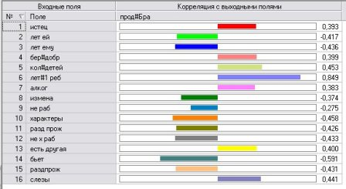

07-06-00277
Рис.2. Экран модели семейных отношений (дерево решений).

Выходным параметром была продолжительность брака (ПБ). Показано, как метод дерева решений позволяет выработать «правила», которые определяют, при каких условиях ПБ будет меньше 10 лет, а при каких - больше 10 (число лет – границу «правил» - можно задавать до анализа).

В верхней части рисунка видны развернутые «ветви» решений. Каждые ветви решений разделены на два «цвета» - красный и зеленый. Красный цвет означает ПБ «больше 10», а зеленый - «меньше 10». Справа от «ветвей» указаны «правила», которые говорят, когда ПБ будет меньше 10 лет, а когда - больше 10. Эти же правила представлены в средней части рисунка, вместе с указанием достоверности каждого правила.
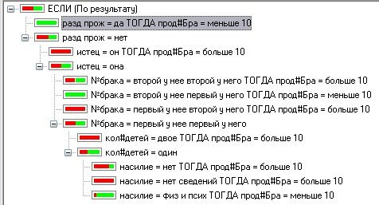
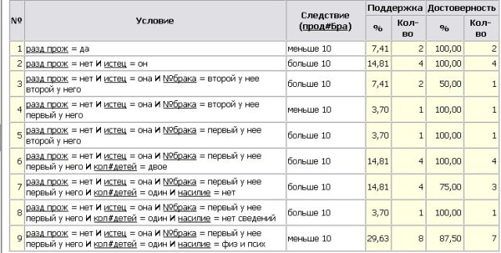
В этой части рисунка указаны: в первом столбце номер правила, во втором сами «правила», в третьем следствие – ПБ (больше или меньше 10). Дальше идет количество данных в базе данных, которые соответствуют данному правилу (в процентах и в количестве данных – строк в таблице) и достоверность «правил». Чем больше процент достоверности, тем больше данных в нашей базе (строк в таблице) совпадает с «правилом».
07-06-00277
Рис.3. Экран модели семейных отношений (искусственные нейронные сети). Зависимость продолжительности брака от номера брака у мужа (него) и жены (у нее).

Нейросетевая «вычислительная» модель показывает, что наиболее продолжительным (среди разведенных браков) являлся брак, который был первым у нее и вторым у него. Случай, когда у него и у нее брак является первым, хуже с точки зрения продолжительности брака. Самым «плохим» является брак второй у нее и первый у него. Интересно отметить, что такое распределение сохраняется при изменении любых других факторов.

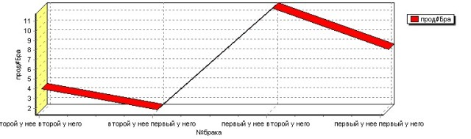

07-06-00277
Рис.4. Экран модели семейных отношений (искусственные нейронные сети). Тестирование модели на данных, не участвовавших в обучении.

На рис.4 в левой колонке (Поле) указаны названия входных параметров модели и, внизу, одного выходного параметра – продолжительности брака, в правой (Значение) их значения. Приведен результат тестирования модели на данных, не участвовавших в обучении. Реально брак распался после 12 лет, модель показала большую продолжительность брака – 16 лет (15,89). Результат можно считать удовлетворительным, если учесть, что размер базы данных, использованной при обучении был малым (исходя из опыта работы с искусственными нейронными сетями при данном числе входных параметров и характере их дискретизации желательно иметь число строк в таблице более 60-100). Эта задача – накопления данных будет решаться во втором году выполнения проекта.
Внизу рис. 4 указан график зависимости продолжительности брака для данных семейных отношений (с заданными входными параметрами – факторами) от наличия насилия в семье). Видно, что наличие или отсутствие насилия слабо влияет на продолжительность данного брака.

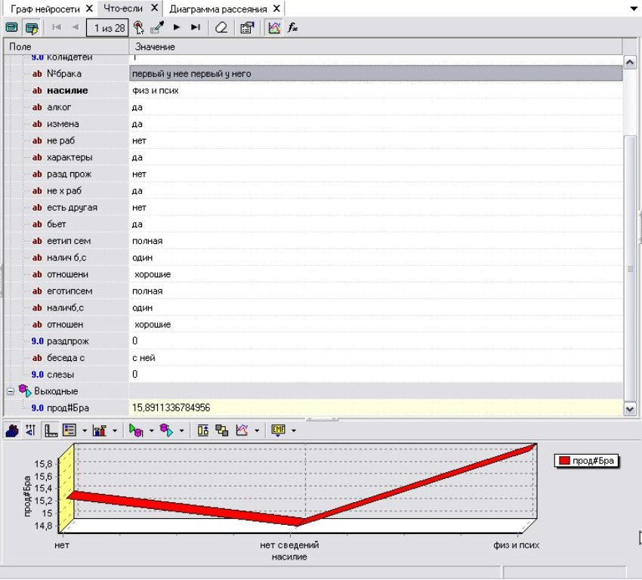
07-06-00277
Рис.5. Экран модели семейных отношений (карты Кохонена).
Приведены (в двух вариантах – цветном и черно-белом) результаты разделения методом самоорганизующихся карт (карт Кохонена) всех разведенных семей на два кластера отличающихся закономерностями связи между входными параметрами модели и выходным параметром - продолжительностью брака. Кластеры семей разделены темными линиями (на цветной карте 1-й кластер семей – красный, 2-й – синий). Другие цвета отображают диапазоны изменений различных параметров (возраст супругов, наличие насилия и его вид, тип родительских семей и т.д.).
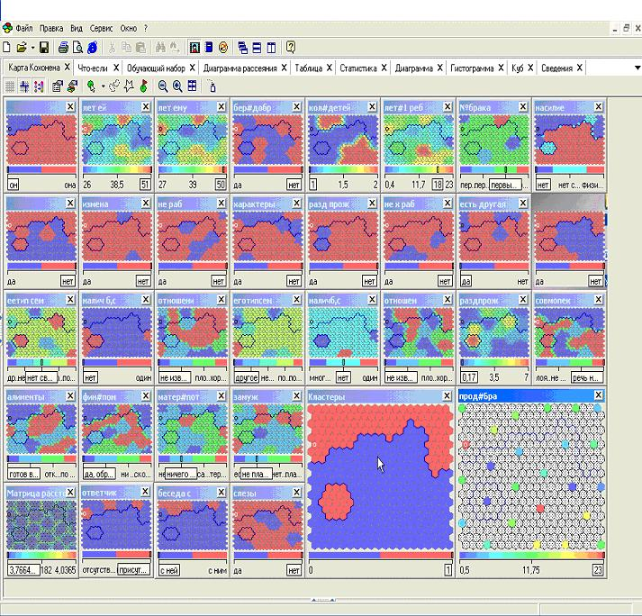

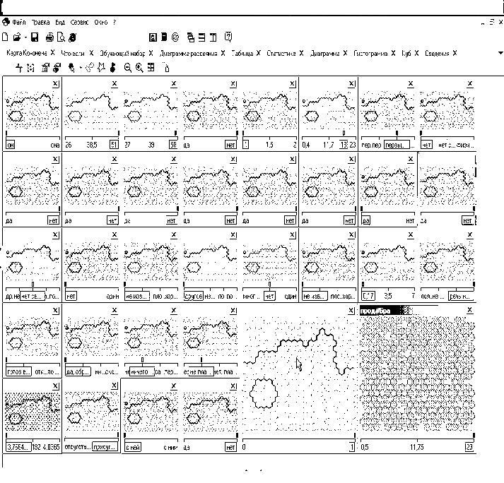
07-06-00277
Рис.5. Экран модели семейных отношений (экраны результата использования средства анализа по принципу «что-если» с помощью карт Кохонена для первого кластера семей).

Анализ показывает, как меняется продолжительность брака в зависимости от количества детей. Рассмотрены два случая: количество детей – 1 и 4. Результат: при количестве детей 1 - продолжительность брака – 1 год, при количестве детей 4 - 12 лет.

